Справка
С целью профилактики наркомании 10.11 2018 г в МБОУ СОШ №26 с учащимися 8-х классов были проведены беседы и организована встреча с "Лигой здоровья", руководителем которого является Шамиль Нурмагомедов. Он показал учащимся презентацию о вреде наркотических веществ. Так же было отмечено, что злоупотребление наркотиками и алкоголем, сейчас распространилось в размерах, тревожащих всю мировую общественность. Наркомания превратилась в социальное бедствие. Особенно трагично и гибельно злоупотребление наркотическими веществами в молодежной среде, ведь поражается и настоящее, и будущее общества.
Мы не курим, нам не нужны наркотики и алкоголь, которые тупят мозги. Все это – прошлый век. Физкультура, спорт и здоровый образ жизни – это наша фишка сегодня!
Формирование у обучающихся в ЗОЖ и воспитание здорового физически и нравственно молодого поколения одна из первоочередных задач нашей школы . Для предостережения учащихся в течении всего учебного года с ними проводится просветительская работа .
По окончанию мероприятия выступила за. директора по ВР Ибрагимова Саида Мирзоевна и сказала детям , что существует телефон доверия, по которому они могут анонимно обратиться за помощью либо для предоставления информация где торгуют одурманивающими, наркотическими веществами.
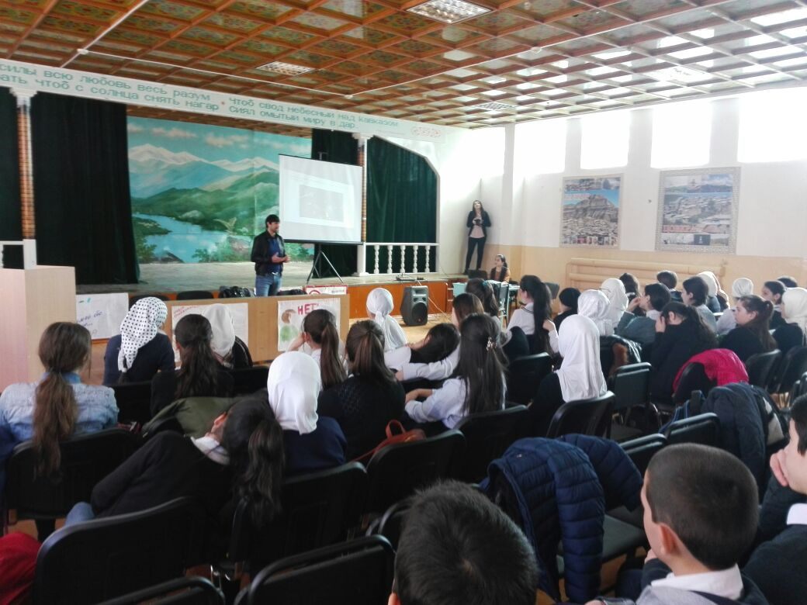

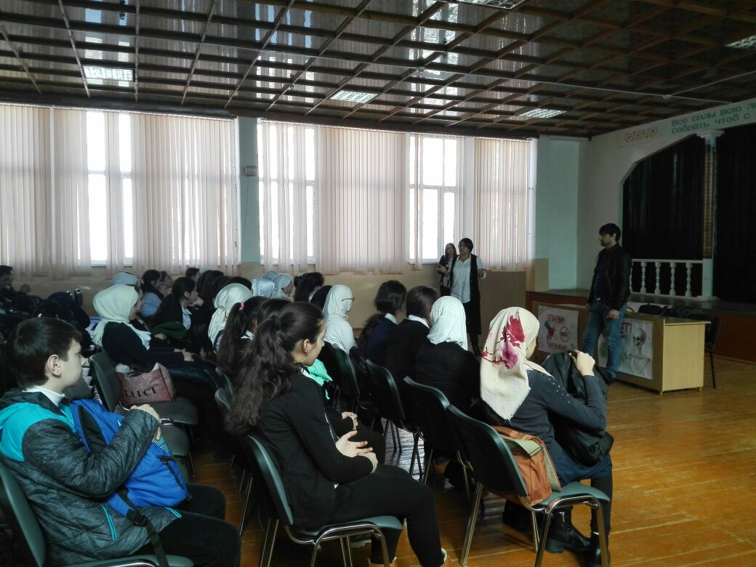

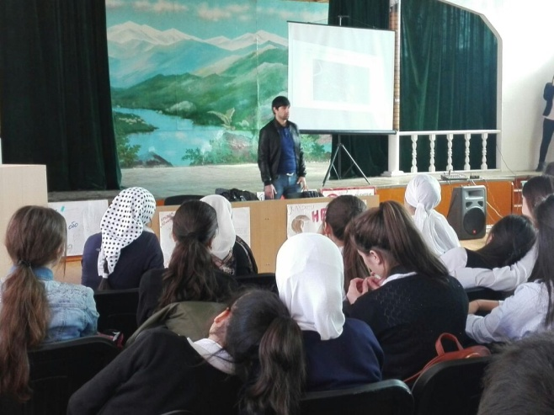
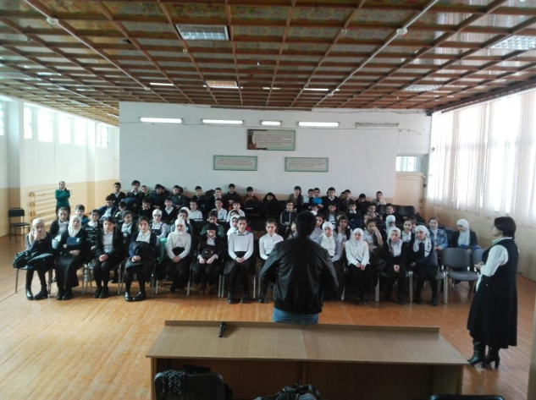

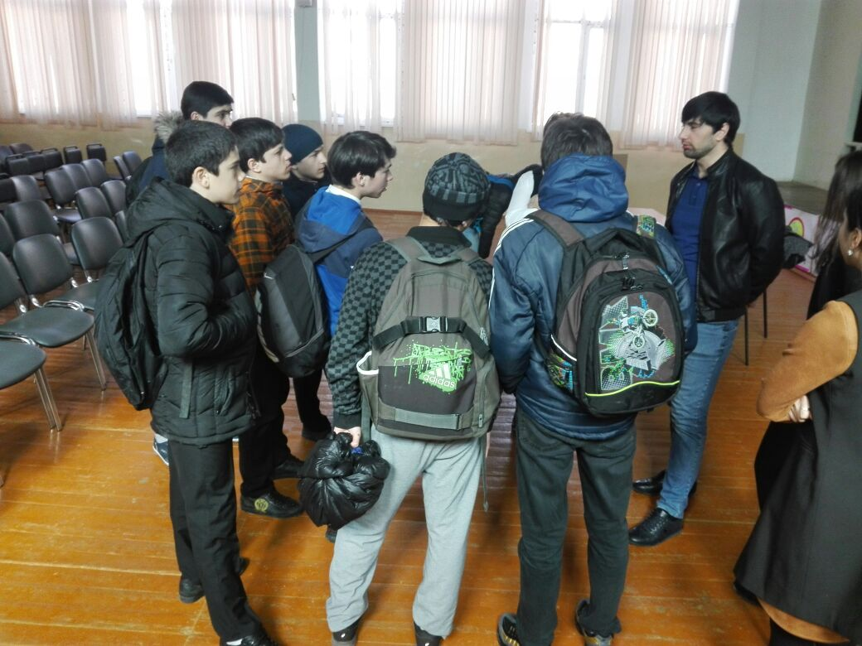

Зам. директора по ВР Ибрагимова С.М

